Jalon 38 - WLC VLAN

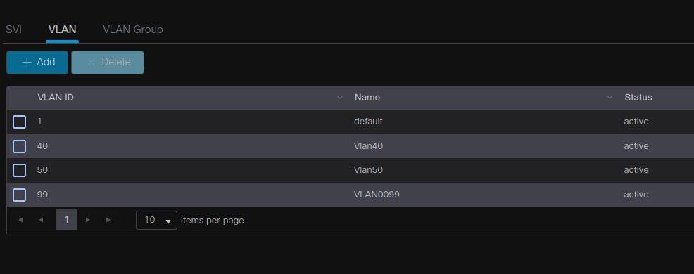

### **Objectifs des VLANs**

* **VLAN 40 - Réseau des invités (Guest)** :  
  Permet d'offrir un accès limité à Internet pour les invités, tout en les isolant du réseau principal.
* **VLAN 50 - Réseau des objets IoT** :  
  Destiné à connecter les dispositifs IoT (capteurs, caméras, dispositifs intelligents).  
  Ce réseau doit être isolé pour des raisons de sécurité, car les appareils IoT sont souvent vulnérables.
* **VLAN 99 - VLAN de management** :  
  Utilisé pour gérer et administrer les équipements réseau (switches, routeurs, AP, etc.).